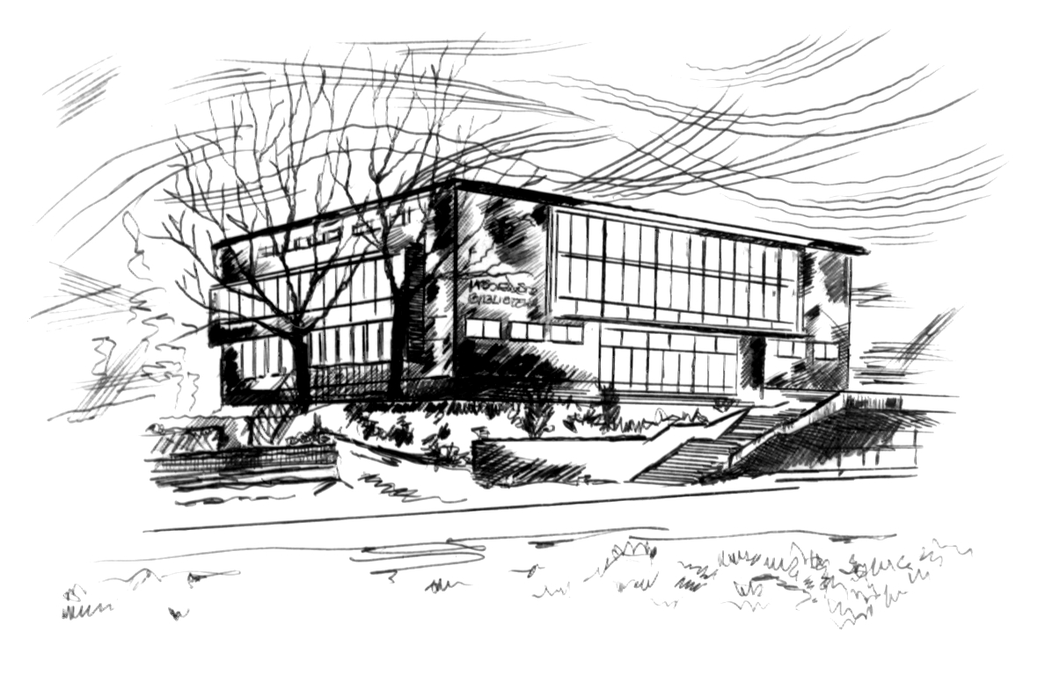

K S I Ą Ż N I C A B E S K I D Z K A

w BIELSKU-BIAŁEJ
43-300 Bielsko-Biała ul. Słowackiego 17a
tel. (033) 822-82-21 do 23 (centrala)
(033) 812-32-03 (informacja)
fax (033) 812-65-20
e-mail: biblioteka@ksiaznica.bielsko.pl
www.ksiaznica.bielsko.pl

_____________________________________________

PLAN DZIAŁALNOŚCI W CZERWCU 2011 R.

WYSTAWY
GALERIA KSIĄŻNICY

30.05.2011 r. – 30.06.2011 r. – wystawa fotografii Łukasza Sokoła pt. „Najcenniejsza rzecz”. Na ekspozycji znajdują się portrety dzieci trzymających swoje najcenniejsze przedmioty. Dzieci same wybierały to, co dla nich jest najważniejsze, zawsze były fotografowane na tle domu, w którym mieszkają. Wystawa jest częścią projektu „Misja” pokazującą pracę misjonarzy i wolontariuszy oraz ich wpływ na życie codzienne lokalnej ludności. Do tej pory projekt realizowany był w Kamerunie, Rwandzie, Demokratycznej Republice Kongo, Burundi i Polsce. Organizatorem wystawy jest Stowarzyszenie Drachma oraz Euroregion Beskidy.

30.05.2011 r. godz. 13.00 – wernisaż wystawy

06.06.2011 r. – 30.06.2011 r. – wystawa „Svet keramiky inŷmi rukami”. Wystawa prac pensjonariuszy z domów pomocy społecznej z regionu Żilinskiego w Republice Słowackiej, przygotowana we współpracy z Centrum Sociálnych Služieb Fantázia oraz Wydziałem Polityki Społecznej Urzędu Miejskiego w Bielsku-Białej.

15.06.2011 r. godz. 13.00 – wernisaż wystawy

FILIA OS. SŁONECZNE, UL. REJA 18

do 06.06.2011 r. – „Świat kobiet” wystawa malarstwa Haliny Krzywoń

Filia Mikuszowice Śląskie, ul. Olszówka 2

01.05.2011 r. do 15.07.2011 r. – wystawa prac Doroty Zieleźnik - "Czasoprzestrzenie”

FILIA OSIEDLE KARPACKIE, UL. DOLINY MIĘTUSIEJ 15

O1.06.2011 r.. – 30.06.2011 r. – wystawa malarstwa Urszuli Szostak pt. „Beskidzkie pejzaże i nie tylko”

PIWNICA LITERACKA, DZIAŁ ZBIORÓW SPECJALNYCH , UL. PODCIENIE 9

08.06.2011 r. godz. 13.00 – „Sto lat temu w Bielsku-Białej” – spotkanie z Jackiem Kachlem

*****

X Ogólnopolski Tydzień Czytania Dzieciom
30.05.2011 r. - 03.06.2011 r.
Gościem honorowym inauguracji Tygodnia będzie Anna Guzik, aktorka.

miejsce: Salonik Literacki, Książnica Beskidzka ul. Słowackiego 17a

30.05.2011 r. godz. 13.00 – inauguracja X Ogólnopolskiego Tygodnia Czytania Dzieciom
31.05.2011 r. godz. 11.00 – rozstrzygnięcie konkursu pt. „Mimo wszystko nie biorę” oraz prelekcja o promowaniu życia bez narkotyków nadkomisarza Wiesława Mizi z Komendy Miejskiej Policji w Bielsku-Białej.
01.06.2011 r. godz. 11:30 - przedstawienie teatralne z okazji Dnia Dziecka pt.: „Przygoda misia”. Teatrzyk KWADRYGA Ewy Walesiak
miejsce: Komorowie, Radio Anioł Beskidów ul. Św. J. Chrzciciela 14
01.06.2011 r. godz. 11:00 – Uroczystość wręczenia nagród w konkursie „Święty Maksymilian – Świadek Miłości. Tylko miłość jest twórcza”.
miejsce: Książnica Beskidzka Filia Integracyjna ul. Rychlińskiego 20
2.06.2011 godz. 10:00-11:00 - Jubileusz 25 – lecia Franklina organizowany przez Wydawnictwo Debit z Bielska – Białej
02.06.2011 r. godz. 11:00-13:00 - Impreza Integracyjna „Czytanie Zbliża”. Warsztaty terapii zajęciowej decoupage prowadzone przez Genowefę Mandau
miejsce: Książnica Beskidzka ul. Słowackiego 17A
02.06.2011 r. godz. 10:00-12:00 - „Czytanie Łączy Europę” – gra miejska oraz karaoke zorganizowane we współpracy z firmą MT Composite
miejsce: Salonik Literacki, Książnica Beskidzka ul. Słowackiego 17a
03.06.2011 godz. 12:00 – spotkanie autorskie z Beatą Ostrowicką

Salonik Literacki, ul. słowackiego 17a

02.06.2011 r. godz. 17.00 – wykład dr Grzegorza Wnętrzaka pt. „Kolej żelazna na terenie Śląska Cieszyńskiego do roku 1918”. Zaprasza Towarzystwo Miłośników Ziemi Bielsko-Bialskiej

09.06.2011 r. godz. 17.00 – promocja tomiku poezji Karola Bajorowicza pt. „Alteracje albo metabasis”.

16.06.2011 r. godz. 18.00 – prelekcja ks. Krzysztofa Gardyny „Znowu Andy” połączona z pokazem slajdów. Zaprasza Bielski Klub Alpinistyczny

17.06.2011 r. godz. 17.00 – promocja książki Ryszarda Niemca pt. „Na barykadach wojen futbolowych”

21.06.2011 r. godz. 17.00 – promocja tomiku poezji Aleksandry Opalińskiej pt.
„Po drugiej stronie tej samej rzeczy”

22.06.2011 r. godz. 17.00 – Jackowie spotkania. Ks. Jacek Gracz i ks. Jacek Pędziwiatr zapraszają.

27.06.2011 r. godz. 17.00 - „Przełom. Wybory czerwcowe 1989”. Prelekcja Artura Kasprzykowskiego

Punkt Informacyjny Europe Direct
Książnica Beskidzka, ul. Słowackiego 17a, tel. (033) 822-82-21 wew. 256; (033) 812-35-20, europe_direct@bielsko.biala.pl

**************************

KLUB DYSKUSYJNY MIŁOŚNIKÓW FILMU
Informacja o spotkaniach Dział Udostępniania Zbiorów Dla Dorosłych, Książnica Beskidzka, ul. Słowackiego 17a, /informacja o klubie, tel. 822-82-21 wew. 234/

KLUBY CZYTELNICZE
DYSKUSYJNY KLUB KSIĄŻKI „PEGAZ” – Informacji udziela Dział Udostępniania Zbiorów Dla Dorosłych, Książnica Beskidzka, ul. Słowackiego 17a, tel. 822-82-21 wew. 234.

KLUB ZłOTE PIÓRO – OS ZŁOTE ŁANY zaprasza dzieci i młodzież w każdy piątek godz. 18.00 / Informacja o Klubie, tel. 33 816 29 04

DYSKUSYJNY KLUB KSIĄŻKI - OS. ZŁOTE ŁANY zaprasza na spotkania osoby dorosłe w każdy pierwszy wtorek miesiąca – godz.16.30 oraz dzieci i młodzież w drugi wtorek miesiąca - godz. 16.30 / informacja o klubie, tel.33 816-29-04

DYSKUSYJNY KLUB KSIĄŻKI – DZIELNICOWA BIBLIOTEKA PUBLICZNA
ul. 11 Listopada 40, zaprasza wszystkich na spotkania Klubu, /informacja o klubie, tel. 812-32-04/

KLUB DYSKUSYJNY MIŁOŚNIKÓW HISTORII NAJNOWSZEJ – FILIA OS WOJSKA POLSKIEGO zaprasza na spotkania klubowe w każdy drugi piątek miesiąca o godz. 17.00 /informacja o klubie, tel.81-809-42/

KLUB MIŁOŚNIKÓW LITERATURY FANTASY ORAZ GIER RPG „Aletheia”
FILIA OS. SŁONECZNE –informacja o klubie, tel. 822-87-79

KLUB CZYTELNICZY Smoczki Literackie – informacja o spotkaniach Dział Udostępniania Zbiorów dla DziecI, ul. Słowackiego 17a /informacja o klubie, tel. 822-82-21 wew. 246/

KLUB LITERACKI im. Wolumina Czytalskiego – informacja o spotkaniach Dział Udostępniania Zbiorów dla Dzieci, ul. Słowackiego 17a /informacja o klubie,
tel. 822-82-21 wew. 246/

KLUB CZYTELNICZY Filia Stare Bielsko zaprasza na spotkania z książką w każdą trzecią środę miesiąca o godz. 17.00

CYKLICZNE SPOTKANIA

- Dział Udostępniania Zbiorów dla Dzieci:
- SPOTKANIA Z KOMPUTEREM – wtorek, środa od godz. 13.00-18.00; projekcja filmów – poniedziałek godz. 15.00 spotkanie pt.
- Spotkania dla dzieci w wieku od 10 do 14 lat – gry planszowe
- DZIAŁ ZBIORÓW SPECJALNYCH – zaprasza w każdy wtorek o godz. 9.00 na cykl projekcji „Poranki z filmem”, w programie m.in. „Złota Setka” teatru telewizji, klasyka filmu polskiego, muzyka poważna i rozrywkowa, filmy edukacyjne, podróżnicze i przyrodnicze
- FILIA OS. KOPERNIKA – Galeria Bohaterów Książkowych – zajęcia plastyczne – każda pierwsza środa miesiąca, godz. 15.00; projekcja filmów – każdy ostatni piątek godz. 15.00
- FILIA STARE BIELSKO - spotkania literacko-plastyczne – środa, godz. 15.00
- FILIA W STRACONCE – spotkania w środy 15.00-16.00
- FILIA OS. GRUNWALDZKIE (INTEGRACYJNA) – zabawy z komputerem, środa 14.00 – 16.00; spotkania z filmem - pierwszy poniedziałek miesiąca
- FILIA OS WOJSKA POLSKIEGO – zajęcia literacko-plastyczne – piątek 15.00; projekcja filmów – środa godz. 15.00
- FILIA WAPIENICA – zajęcia plastyczne środa, piątek godz. 10.00-11.00
- UNIWERSYTET III WIEKU – spotyka się w każdy ostatni piątek miesiąca
- FILIA MIKUSZOWICE KRAKOWSKIE – zajęcia literacko-plastyczne w Przedszkolu
nr 33 – pierwszy i ostatni wtorek miesiąca godz. 12.30

Wstęp na wszystkie imprezy organizowane przez Książnicę Beskidzką jest bezpłatny!
Wszystkie formy działalności kulturalno-edukacyjnej są bezpłatne
Dyrekcja zastrzega sobie prawo zmian w prOgramie
* * * * * * * * * * * * * * * * * * * * * * *

